Immár tény, nem feltételezés: visszatér a Lexus LFA
A világ négyévnyi türelmét jutalmazta meg ma hajnalban a Lexus. Habár a márka kevés érdemi újdonságot árult el sokadszor elővezetett tanulmányautójáról, ezek között ott a legfontosabb: a név, amelyben életre kel a globális autóipar egyik legemlékezetesebb alkotása.

A sikinen szengu egy ezerháromszáz éves hagyomány, amelynek értelmében pontosan húszévente újraépítik a japán sintoizmus legfontosabb létesítményét, a „Japán lelkeként” emlegetett iszei nagyszentélyt. A szent rituálé az örök fiatalság szellemében gondoskodik arról, hogy az istenségek – Amateraszu napisten és Tojouke, a gabona istene – mindig új, egyre tökéletesebb otthonban lakozhassanak, így megőrizve vitalitásukat. A sikinen szengu nem mellékesen évszázadok óta gondoskodik a kézműves ismeretek fennmaradásáról és tökéletesítéséről azáltal, hogy folytonos feladatot – az újraépítés minden alkalommal nyolc évet vesz igénybe – ad az építőmesterek egymást követő generációinak.
Ennek az ősi tradíciónak a szellemiségét ültette át az autóiparba a Lexus legújabb tanulmányautójának, az LFA Conceptnek a bemutatásával. Maga a koncepciójármű is sokadszor lép a közönség színe elé: először 2021-ben találkozhattuk vele Lexus Electrified Sport Concept néven, majd idén nyáron Kaliforniában, ősszel pedig Tokióban mutatta meg magát a formatanulmány, ezúttal mint Lexus Sport Concept. A japán gyártó okosan, türelmesen játszotta ki a lapjait, a mai bejelentés után pedig már egyértelmű, hogy mivel záródik a játszma: a 2010 és 2012 között mindössze ötszáz példányban gyártott, mára a japán autóipar kultikus csúcsalkotásává nemesedett, a rangos árveréseken rendszeresen egymillió dollár fölötti álomárakon gazdát cserélő Lexus LFA újjászületésével.
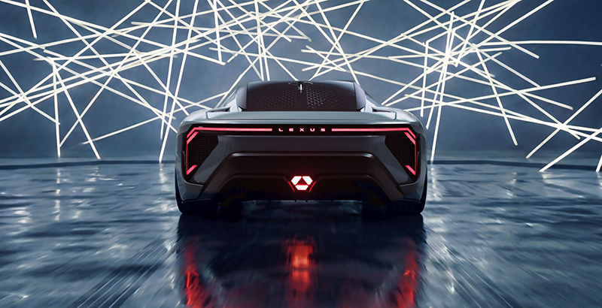
A Lexus LFA Concept a vele egy időben bemutatott Toyota GR GT szupersportkocsival és GR GT3 versenyautóval azonos alapelvek – mély tömegközéppont, csekély tömeg, kiemelkedő szerkezeti szilárdság, fejlett aerodinamika – mentén született meg, ám az azokban testet öltő tudást és technológiát a tisztán elektromos hajtásrendszerekben rejlő lehetőségekkel egészíti ki, és ezzel egy új dimenziót ad az eredeti koncepciónak.
A Lexus személyautóinál ma már jól ismert fogalom az omotenasi, azaz az ügyfél elvárásait és igényeit felülmúló színvonalú kiszolgálás művészete. Ugyanezt kívánja megvalósítani a Lexus LFA Concept az elektromos sportautók világában, méghozzá a legújabb generációs technológiák és az évtizedeken át tökéletesített kézműves technikák egyedülálló párosításával.
Az autó karosszériája teljes egészében alumíniumból készül, strukturálisan a Toyota GR GT architektúrájára épül, ugyanakkor formavilágában és arányaiban az eredeti Lexus LFA szoborszerű szépsége ismerhető fel. Ezek az idő- és térbeli határokat nem ismerő, klasszikus és univerzális esztétikai és emocionális értékek találkoznak a motorsport tökélyre fejlesztett erényeivel: az ideális üléspozícióval és a messzemenőkig ergonomikus, a pilótát teljesen körülvevő vezetői környezettel.
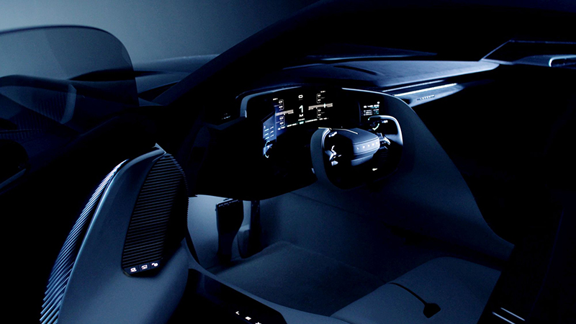
A kezelőszervek digitálisak, de a minimalista felfogás áttekinthetővé teszi a cockpitet, a funkciók működtetése nem tereli el a vezető figyelmét, a legfontosabb funkciók vakon kezelhetők. A kormánymű a Lexus steer-by-wire rendszerének továbbfejlesztése, a kormánykerék kialakítása közvetlenül utal a versenyautós funkcionalitásra: az autó átfogás nélkül, minimális kormánymodulatokkal, precízen irányítható, miközben a hétköznapi forgalomban nélkülözhetetlen, könnyed manőverezhetőség is ott van a tárházában.
A tervezett hajtásláncról egyelőre nem nyilatkozott a Lexus, az LFA Concept méretei azonban ismertek. A tanulmányautó 18,5 centiméterrel hosszabb (4690 mm), 14,5 cm-rel szélesebb (2040 mm), ugyanakkor 2,5 cm-rel alacsonyabb (1195 mm) a Lexus LFA-nál, a tengelytáv (2725 mm) 12 centiméterrel nőtt. Ez még agresszívabb arányokat eredményez, egyértelművé téve a leendő szériamodell küldetését: eltörölni minden tévképzetet, amely az elektromos sportkocsikkal kapcsolatban kialakult a közönségben, és megteremteni a szupersportautók új, jövőbiztos nemzedékét, amely büszkén hirdeti, hogy fejlődés nem létezhet a hagyományok tisztelete nélkül, ugyanakkor a múlt soha nem lehet cél.

Fotók: Lexus

Kiadta a Smarter Média Kommunikációs Ügynökség (http://news.smartermedia.hu)
Forrás: https://news.smartermedia.hu/nemzetkozi-hirek/immar-teny-nem-feltetelezes-visszater-a-lexus-lfa

